Transport wodny śródlądowy w Polsce w 2022 r.

Układ i długość śródlądowych dróg wodnych w Polsce od lat utrzymuje się na zbliżonym poziomie, a wielkość ładunków przewiezionych przez polskich armatorów żeglugą śródlądową ulega zmniejszaniu. Wśród czynników, które mają bezpośredni wpływ na spadek przewozów ładunków i pracy przewozowej w żegludze śródlądowej, należy wymienić niedostateczne zagospodarowanie dróg wodnych oraz niekorzystne warunki nawigacyjne determinujące podstawowe parametry konstrukcyjne taboru, tj. stosunkowo małą ładowność barek. Przekłada się to bezpośrednio na wolumen przewożonych ładunków. Przy niewielkiej skali przewozów żeglugą śródlądową, wolumen przewiezionych ładunków mierzony w tonach podlega dużym wahaniom wynikającym z charakteru tych przewozów.
9,7%
Spadek pracy przewozowej
w porównaniu z 2021 r.
40,1%
Spadek przewozów ładunków
w porównaniu z 2021 r.

Śródlądowe drogi wodne
Głównymi czynnikami determinującymi efektywność transportu wodnego śródlądowego
są użeglownienie dróg wodnych i dostosowanie ich warunków nawigacyjnych do poziomu właściwego dla dróg wodnych o znaczeniu międzynarodowym.
Wykres 1. Struktura eksploatowanych śródlądowych dróg wodnych w Polsce w 2022 r.

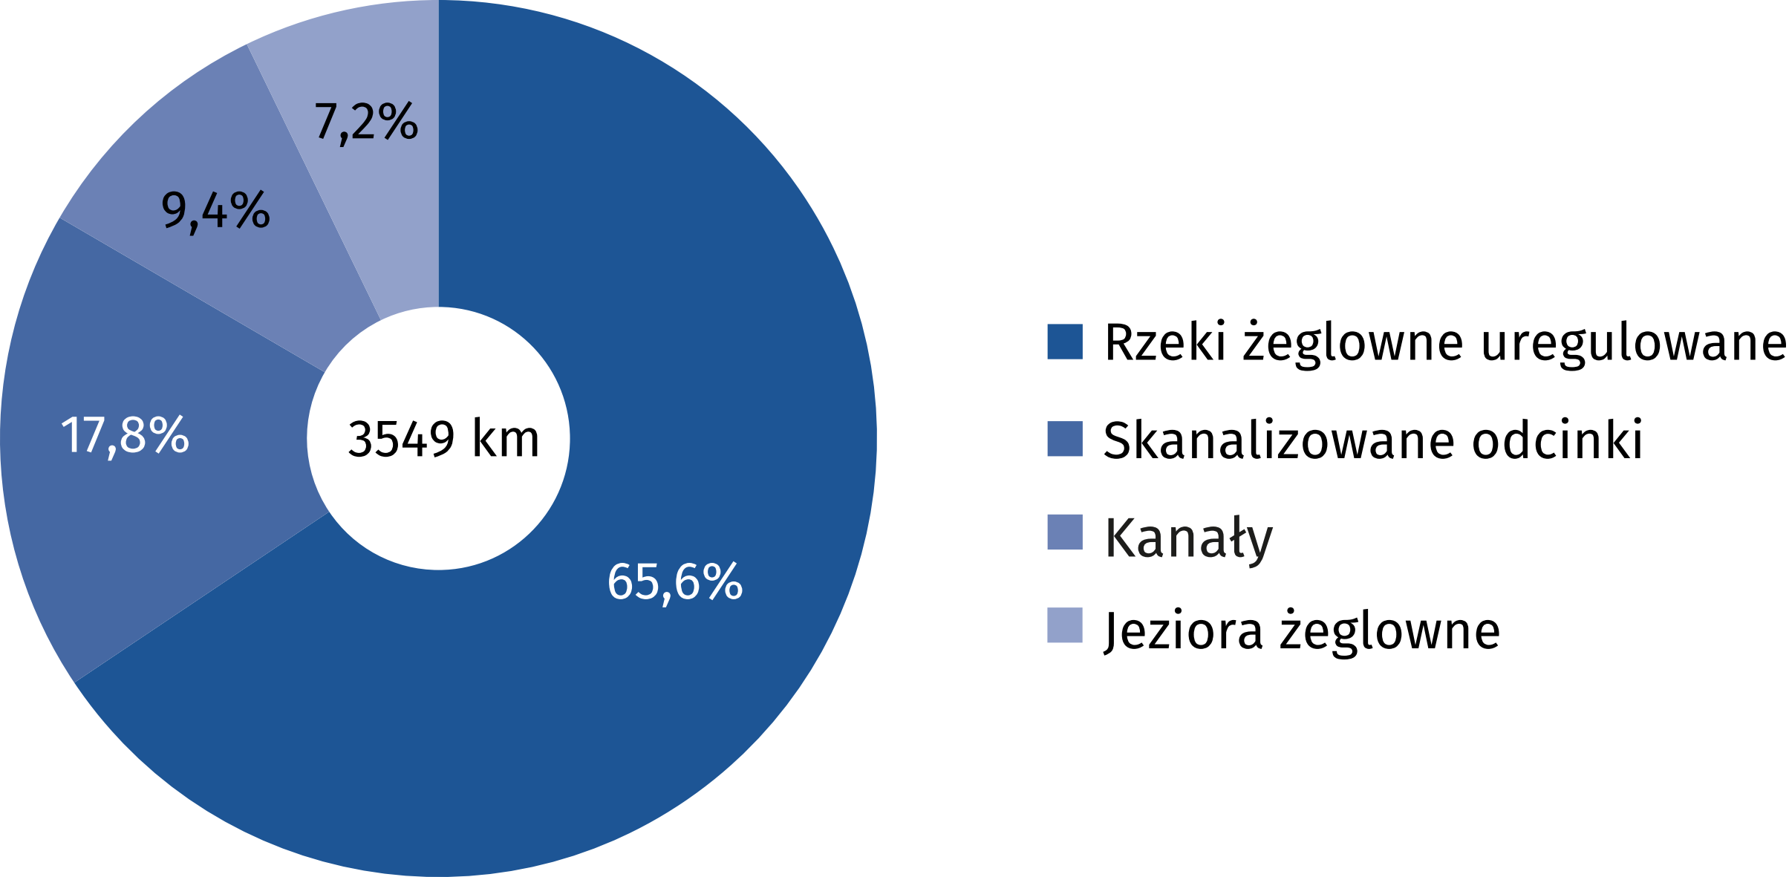

Długość sieci śródlądowych dróg wodnych w Polsce w 2022 r. wyniosła 3768 km (nie uległa zmianie w stosunku do 2021 r.), z czego 2523 km stanowiły uregulowane rzeki żeglowne, 656 km – skanalizowane odcinki rzek, 335 km – kanały, a 255 km – jeziora żeglowne. Eksploatowanych przez żeglugę było 3549 km (94,2%) dróg żeglownych. Wymagania stawiane drogom o znaczeniu międzynarodowym (klasy IV i V) w 2022 r. spełniało w Polsce 5,5% długości dróg wodnych (206 km). Pozostałą sieć dróg wodnych tworzą drogi o znaczeniu regionalnym (klasy I, II i III), których łączna długość w 2022 r. wyniosła 3562 km.

Tabor żeglugi śródlądowej
74% taboru barkowego stanowią jednostki bez własnego napędu, przy czym ponad połowę z nich wyprodukowano w latach
1949-1979

W Polsce w 2022 r. liczba pchaczy oraz holowników stanowiących tabor holowniczy żeglugi śródlądowej wyniosła 124 sztuki, tj. tyle samo co w roku poprzednim. Tabor pasażerski
liczył 116 jednostek, tj. o 4 mniej niż rok wcześniej. Zmniejszyła się liczba barek z własnym
napędem – o 9 jednostek (do 62), zwiększyła się natomiast liczba barek bez własnego napędu (barki do pchania) – o 3 jednostki (do 177). W strukturze rodzajowej taboru barkowego dominują jednostki wykorzystywane w systemie pchanym (74,1% ogółu taboru barkowego), którymi w 2022 r. przewieziono 943,6 tys. ton ładunków (45,4% ogółu towarów przetransportowanych żeglugą śródlądową). W grupie taboru barkowego przeważały jednostki pływające o słabszych parametrach konstrukcyjnych, wymagające niższych norm technicznych infrastruktury wodnej.
Wykres 2. Struktura taboru barkowego żeglugi śródlądowej według grup ładowności w 2022 r.

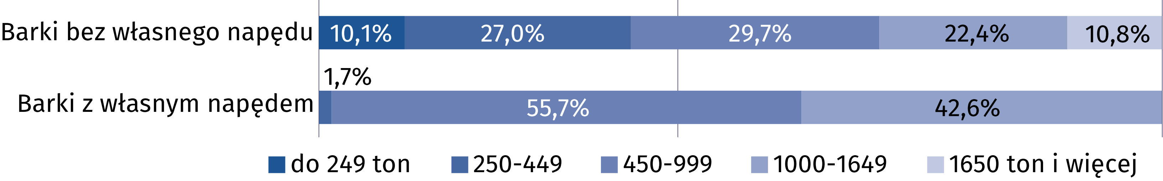

Większa część taboru żeglugi śródlądowej jest zdekapitalizowana i wymaga odtworzenia.
Jego wiek znacznie przekracza normatywny okres użytkowania, a dalsza eksploatacja możliwa jest jedynie dzięki stałej modernizacji. Według danych za 2022 r. większość wykorzystywanych pchaczy (68,4%), ponad połowa barek do pchania (53,7%) oraz wszystkie barki z własnym napędem zostały wyprodukowane w latach 1949–1979.
Wykres 3. Struktura wiekowa taboru żeglugi śródlądowej w 2022 r.

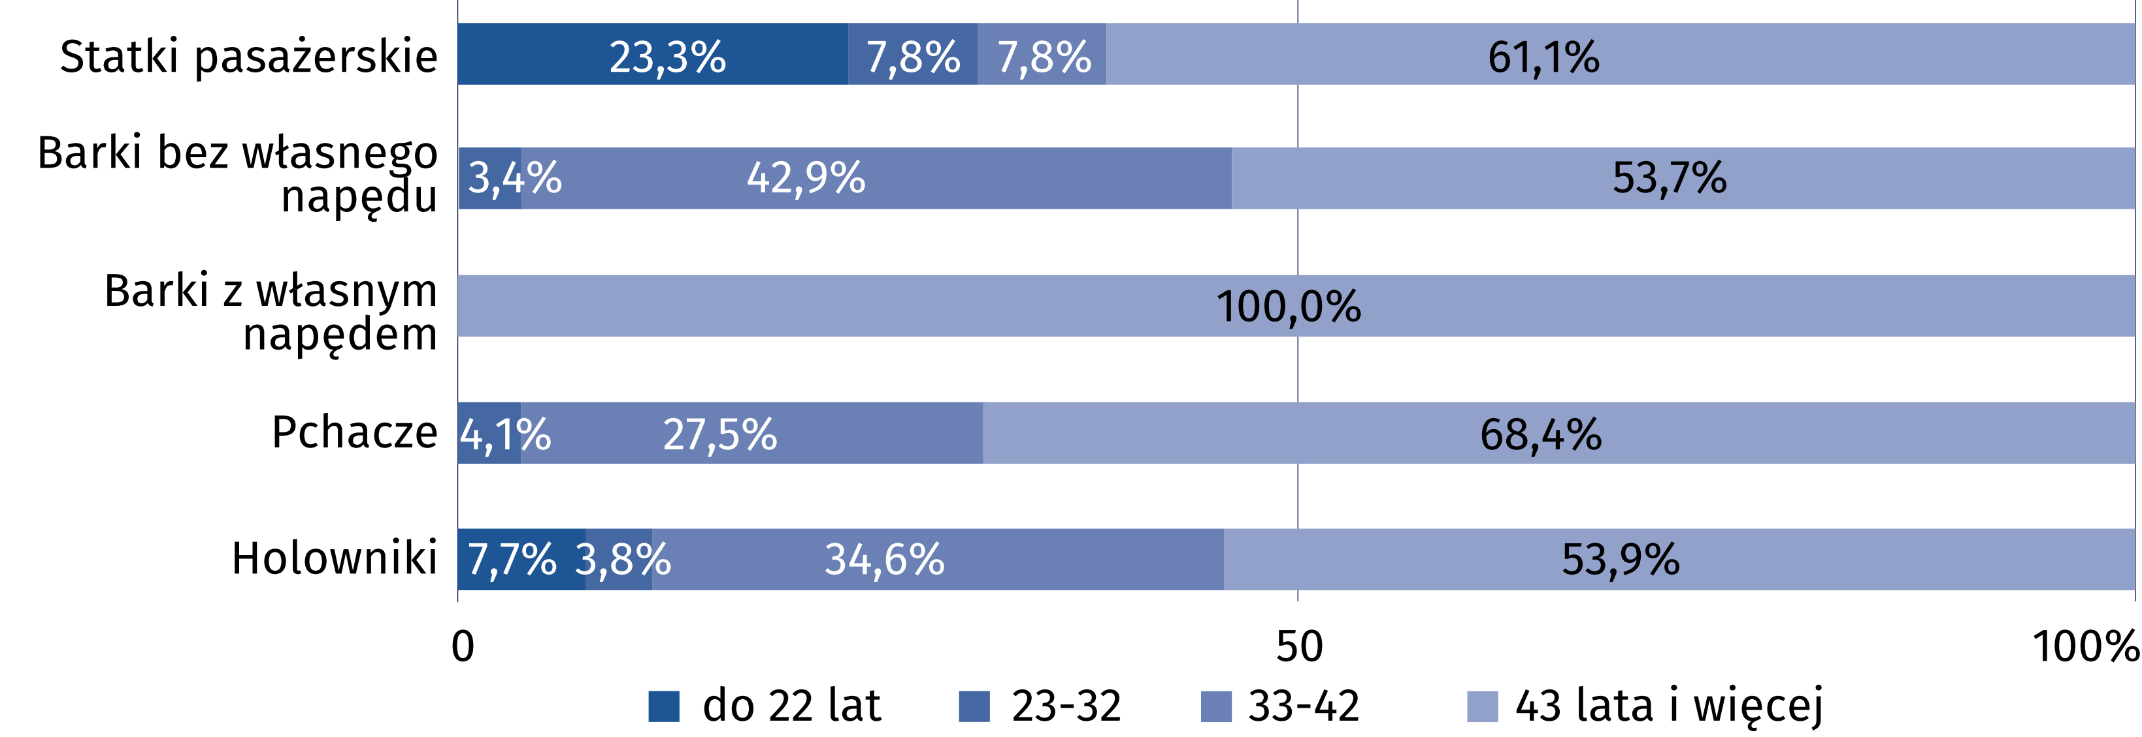

Przewozy w żegludze śródlądowej
Udział transportu śródlądowego w przewozach ładunków ogółem w 2022 r. zmniejszył się w skali roku z 0,15% do 0,09%
Niedostateczne zagospodarowanie dróg żeglownych w Polsce, zarówno pod względem charakteru (rzeki skanalizowane, swobodnie płynące, kanały), jak i parametrów żeglugowych (wymiary śluz, głębokość i szerokość szlaku, wysokości mostów) wpływa na specyfikę żeglugi śródlądowej i powoduje, że nie odgrywa ona znaczącej roli w polskim systemie transportowym.
W 2022 r. żeglugą śródlądową przetransportowano 2076,4 tys. ton ładunków, a w ujęciu pracy przewozowej wykonano 445,1 mln t∙km. Wartości te były mniejsze niż przed rokiem odpowiednio o 40,1% i 9,7%. Największy spadek przewozów ładunków oraz wykonanej pracy przewozowej
w skali roku odnotowano w II kwartale (odpowiednio o 46,5% i 13,7%).

Wykres 4. Przewozy ładunków żeglugą śródlądową według kwartałów

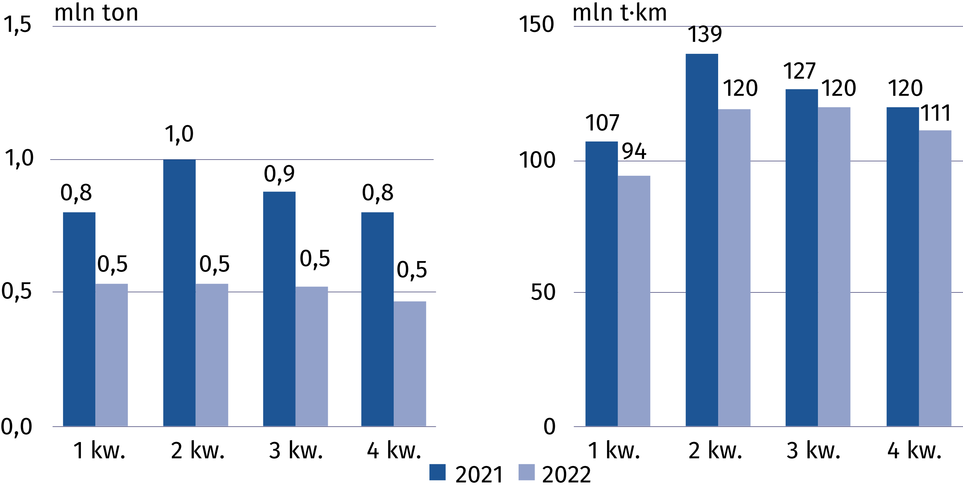
Średnia odległość przewozu
1 tony ładunku w 2022 r. wzrosła zarówno w transporcie krajowym, jak i międzynarodowym
W 2022 r. średnia odległość przewozu 1 tony w transporcie międzynarodowym wyniosła
294,7 km (przed rokiem – 259,7 km), a w transporcie krajowym – 44,8 km (odpowiednio 22,8 km). W porównaniu z 2021 r. w transporcie krajowym odnotowano zmniejszenie przewozów ładunków o 61,1% (do 667,7 tys. ton) oraz pracy przewozowej o 23,5% (do 29,9 mln t∙km). Spadek przewozów ładunków odnotowano prawie we wszystkich grupach ładunkowych, w tym największy – w grupach: drewno i wyroby z drewna oraz korka (z wyłączeniem mebli), rudy metali i inne produkty górnictwa i kopalnictwa, węgiel kamienny i brunatny, ropa naftowa i gaz ziemny. Wzrost odnotowano tylko w grupach maszyny i sprzęt gdzie indziej nieskalsyfikowany oraz koks i produkty rafinacji ropy naftowej.
W 2022 r. ponad połowa przewozów towarów zrealizowanych żeglugą śródlądową przez polskich armatorów odbyła się w ramach transportu międzynarodowego (67,8%). W stosunku do roku poprzedniego odnotowano spadek wielkości przewozów między portami zagranicznymi (o 16,7%), mimo to ich udział w transporcie międzynarodowym ogółem był nadal dominujący i w 2022 r. wyniósł 82,2% (wzrost o 2,7 p. proc.). Zmniejszyły się przewozy ładunków eksportowanych
(o 25,5%) oraz ładunków importowanych (o 45,2%). Eksport stanowił 14,4% ogółu przewozów międzynarodowych, a głównym jego kierunkiem były Niemcy. Udział przewozów w tej relacji wyniósł 81,0% całego eksportu towarów drogami śródlądowymi.
Wykres 5. Struktura przewozów ładunków żeglugą śródlądową według kierunków w 2022 r.
i jej zmiany w stosunku do roku poprzedniego

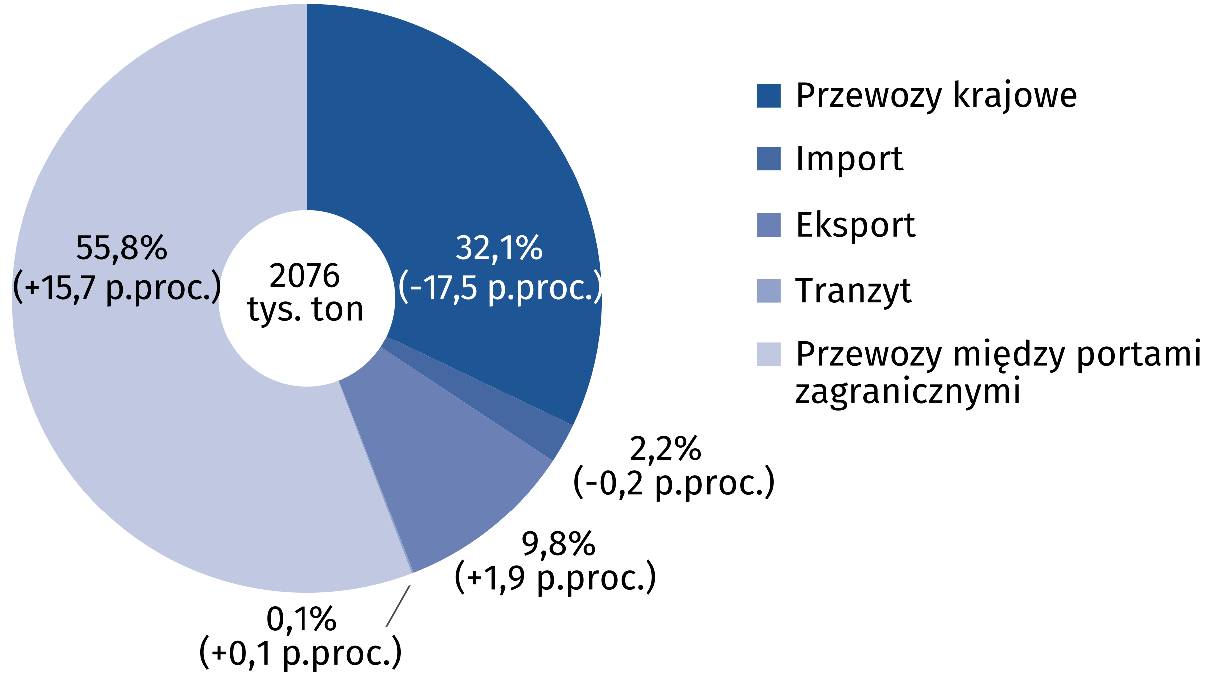

W strukturze przewożonych ładunków w 2022 r., podobnie jak w latach poprzednich, dominowały towary z grupy rudy metali i inne produkty górnictwa i kopalnictwa; torf, uran i tor (29,6%).
Wykres 6. Struktura przewozów ładunków żeglugą śródlądową według głównych grup
ładunków w 2022 r. i jej zmiany w stosunku do roku poprzedniego

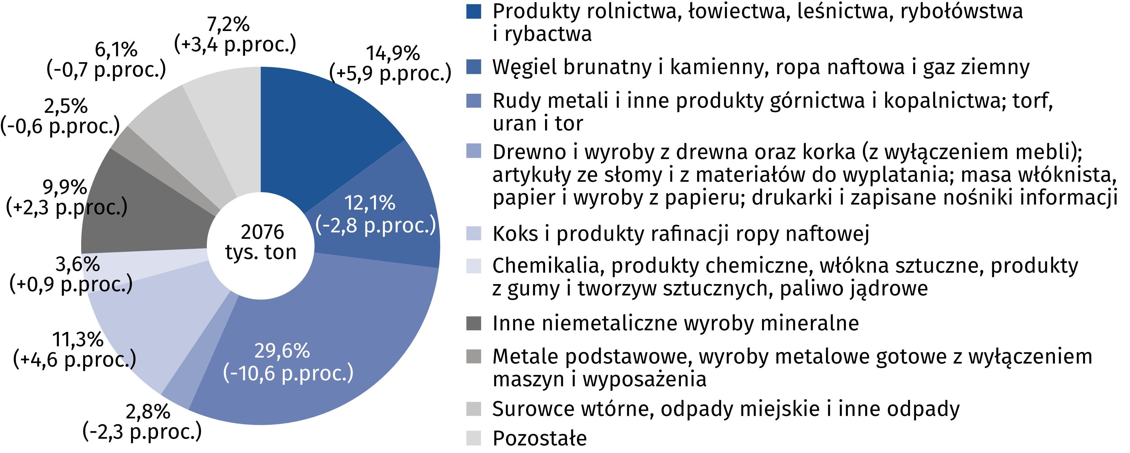
Liczba osób przewiezionych statkami pasażerskimi żeglugi śródlądowej zwiększyła się
w skali roku o 11,6%
W 2022 r. w ruchu turystycznym 116 statków pasażerskich żeglugi śródlądowej przewiozło łącznie 1100,9 tys. osób, a wykonana praca przewozowa wyniosła 13548,7 tys. pasażerokilometrów, tj. więcej niż przed rokiem odpowiednio o 11,6% i 4,8%.
Tablica 1. Przewozy pasażerów żeglugą śródlądową
Wyszczególnienie | 2021 | 2022
Liczba miejsc pasażerskich | 11 436 | 11 017
Liczba pasażerów | 986 415 | 1 100 941
Liczba pasażerokilometrów | 12 926 572 | 13 548 681
Średnia odległość przewozu 1 pasażera w km | 13 | 12

Transport śródlądowy pozostaje jedną z najbezpieczniejszych gałęzi transportu. W 2022 r.
w rejestrach wypadków żeglugowych prowadzonych przez właściwe urzędy żeglugi śródlądowej odnotowano 12 wypadków, przy czym żaden z nich nie był związany z przewozem ładunków niebezpiecznych.

W przypadku cytowania danych Głównego Urzędu Statystycznego prosimy o zamieszczenie informacji: „Źródło danych GUS”, a w przypadku publikowania obliczeń dokonanych na danych opublikowanych przez GUS prosimy o zamieszczenie informacji: „Opracowanie własne
na podstawie danych GUS”.

Opracowanie merytoryczne:  Urząd Statystyczny w Szczecinie  Z-ca Dyrektora Katarzyna Dmitrowicz-Życka  Tel: 91 459 77 00 | Rozpowszechnianie:  Rzecznik Prasowy Prezesa GUS  Karolina Banaszek  Tel: 695 255 011
Wydział Współpracy z Mediami  Tel: 22 608 38 04  e-mail: obslugaprasowa@stat.gov.pl |   stat.gov.pl

@GUS_STAT

@GlownyUrzadStatystyczny

gus_stat

glownyurzadstatystycznygus

glownyurzadstatystyczny
Powiązane opracowania
Transport wodny śródlądowy w Polsce w 2021 r.
Żegluga śródlądowa w Polsce w latach 2020-2021
Transport wyniki działalności w 2021 r.
Temat dostępny w bazach danych
Dziedzinowa Baza Wiedzy Transport i Łączność
Ważniejsze pojęcia dostępne w słowniku
Drogi wodne śródlądowe
Tabor żeglugi śródlądowej
Tabor holowniczy żeglugi śródlądowej
Tabor barkowy żeglugi śródlądowej
Przewozy ładunków żeglugą śródlądową
Przewozy ładunków żeglugą śródlądową w transporcie międzynarodowym
Przewozy pasażerów żeglugą śródlądową
Praca przewozowa przy przewozie ładunków żeglugą śródlądową
Praca przewozowa przy przewozie pasażerów żeglugą śródlądową

Klasyfikacja śródlądowych dróg wodnych zatwierdzona przez Europejską Komisję Gospodarczą ONZ i EKMT w 1992 r.

